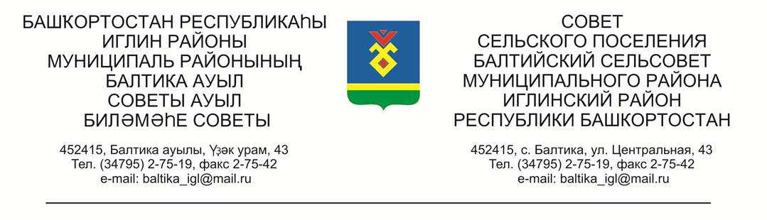

КАРАР РЕШЕНИЕ

«17» апрель 2023й. №427 «17» апреля 2023г.

Об утверждении проекта планировки и межевания в отношении земельного участка с кадастровым номером 02:26:060401:298, расположенного по адресу: Республика Башкортостан, Район Иглинский, Сельское поселение Балтийский сельсовет, с.Балтика»

Заслушав и обсудив об утверждении проекта планировки в отношении земельного участка с кадастровым номером 02:26:060401:298, расположенного по адресу: Республика Башкортостан, Район Иглинский, Сельское поселение Балтийский сельсовет, с.Балтика», Совет сельского поселения Балтийский сельсовет муниципального района Иглинский район Республики Башкортостан решил:

- Утвердить проект планировки и межевания в отношении земельного участка с кадастровым номером 02:26:060401:298, расположенного по адресу: Республика Башкортостан, Район Иглинский, Сельское поселение Балтийский сельсовет, с.Балтика» (согласно приложения № 1).
- Обнародовать решение об утверждении проекта планировки и межевания в отношении земельного участка с кадастровым номером 02:26:060401:298, расположенного по адресу: Республика Башкортостан, Район Иглинский, Сельское поселение Балтийский сельсовет, с.Балтика» на стенде информации в администрации сельского поселения Балтийский сельсовет.
3. Контроль за исполнением настоящего решения возложить на постоянную комиссию по развитию предпринимательства, земельным вопросам, благоустройству и экологии (Председатель комиссии Фрик С.А. )

Глава сельского поселения И.М. Бугвин

